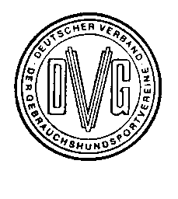
Kreisgruppe Düsseldorf
Landesverband Nord-Rheinland
Deutscher Verband der Gebrauchshundsportvereine e. V.
Sportverband für das Polizei- u. Schutzhundwesen

Obfrau für Agility
Melanie Richartz
Telefon: 02104 – 22288
ofa@lv-nord-rheinland.de

Jahresbericht 2022 der OfA KG Düsseldorf

In 2022 wurden in der KG Düsseldorf 23 Agility Turniere ausgerichtet und 2 BH über den Agility Bereich.

Aber in diesem Jahr stand für mich nicht so sehr das Turniergeschen im Vordergrund. In diesem Jahr wurde mir bewusst, was wir für engagierte und tolle Vereine haben, die sich nicht nur um den sportlichen Erfolg kümmern, sondern tatsächlich das leben, was Vereine ausmacht: die gemeinnützige Arbeit.

Gezeigt hat sich das durch die Bereitschaft der Vereine, ihre Plätze zur Verfügung zu stellen, ohne eine Gegenleistung dafür zu verlangen. Dormagen, Düsseldorf, Lintorf und Velbert haben immer sofort Termine zugesagt, wenn es um ein Training zugunsten der Ukrainehilfe ging, Velbert hat sofort zugesagt, wenn es um die SKN Erweberseminare ging und dann das Geld für Getränke und warmes Essen noch für die Ukraine gespendet. Es gab immer Verpflegung und es war immer jemand da, der sich gekümmert hat.
Ich bin den Vereinen so dankbar dafür und ich finde, da kann unsere Kreisgruppe stolz drauf sein, das der Vereinsgedanke in diesem Sinn gelebt wird. Man kann mit diesen Vereinen so viel mehr anfangen, als nur den Sport auszuüben. Danke dafür!

Zum Finale der Vereinsmeisterschaft hatten sich aus unserer Kreisgruppe Velbert und Dormagen qualifiziert und auch hier zeigten die Vereine große Begeisterung für dieses Event, das den Vereinsgedanken in den Vordergrund stellt und ich hoffe beide Vereine hatten große Spaß! Auch zu diesem Anlaß wurden wieder viele freien Räume in den Fahrzeugen genutzt, um Spenden für die Ukraine zu einem Sammelpunkt zu bringen. 1000 Dank an alle!

Den größten sportlichen Erfolg erreichte Joachim Franz aus Dormagen mit seiner Fenna. Er wurde auf der Bundessiegerprüfung Dritter! Ich hab mich so für ihn gefreut! Herzlichen Glückwunsch Joachim!

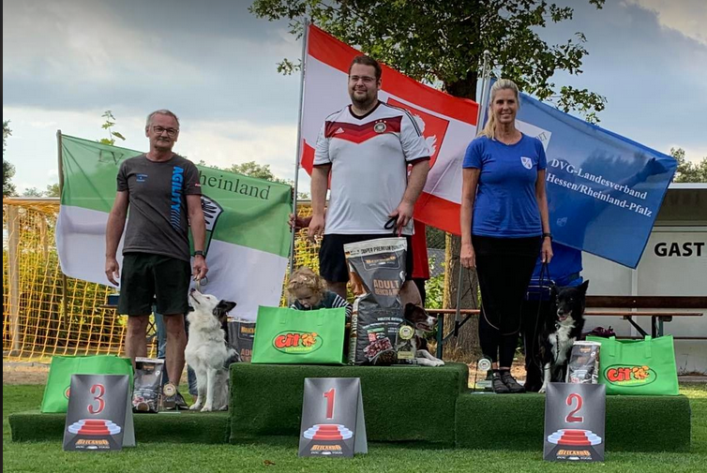

Unsere Kreismeisterschaft wurde in Lintorf ausgetragen und es war eine schöne Veranstaltung. Herzlichen Glückwunsch an alle Sieger!

Im Oktober haben wir ein weiteres Jugendseminar mit dem Medium Weltmeister Daniel Schröder veranstaltet. Die Kreisgruppe hat einen großen Anteil durch die finazielle Beteiligung daran, dass dieses Seminar kostenlos für die Jugendlichen aus der KG Düsseldorf stattfinden kann. Waren es im letzten Jahr nur wenige Teilnehmer, haben wir Daniel dieses Jahr mit 16 Teams und noch einer Warteliste sehr gefordert. 5 Teams kamen aus der KG Düsseldorf und ich hoffe, dass es nächstes Jahr noch mehr werden. Danke an Mario für Deine Unterstützung!

Ich freue mich auf 2023

Melanie Richartz
OfA KG Düsseldorf

